Viernes
16
de Octubre

Educación Preescolar

Exploración y Comprensión del Mundo Natural y Social

Y la basura, ¿dónde?

Aprendizaje esperado: Identifica y explica algunos efectos favorables y desfavorables de la acción humana sobre el medio ambiente.

Énfasis: Identifica qué contamina el suelo.

¿Qué vamos a aprender?

Conocerás que es lo que contamina nuestro planeta sus causas y algunas acciones que puedes hacer para cuidarlo, todas las personas merecemos vivir en lugares y espacios limpios.

Pide a un adulto que te acompañe, él o ella podrán ayudarte a desarrollar las actividades y a escribir las ideas que te surjan.

¿Qué hacemos?

Seguramente alguna vez has pasado por un lugar donde hay mucha basura tirada en el suelo y huele muy feo, lamentablemente es algo muy preocupante porque no solo es malo para tu salud sino para la vida de muchos seres humanos que vivimos en el planeta. Sabes ¿Qué es la contaminación?

A continuación conocerás algunas ideas que niñas y niños como tú saben acerca de la contaminación.

- La contaminación es que el suelo está sucio.
- La contaminación es la basura.
- El humo de los carros y camiones es contaminación.

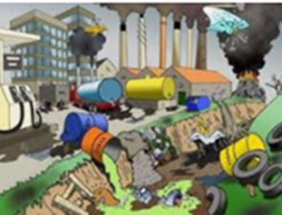

Pide a mamá o papá que te ayuden a investigar acerca de la contaminación, su significado y si afecta a tu salud, para ello puedes consultar un diccionario que tengas en casa, si no cuentas con él no te preocupes a continuación conocerás su definición.

Contaminar es: “Alterar nocivamente la pureza o las condiciones normales de algo” esto quiere decir que es un cambio que causa daño, por ejemplo, si tiras basura en un bosque alteras su ciclo, le causas daño y lo contaminas.

Ahora busca en una enciclopedia cuales son los tipos de contaminación que existen, una enciclopedia es una colección de libros que reúne información ordenada en forma alfabética o por tema.

Existen diferentes tipos de contaminación, puede ser del aire, del agua o del suelo, es importante que recuerdes que la contaminación del suelo la causa el hombre y provoca la pérdida parcial o total de la utilidad del suelo.

La contaminación no solo puede afectar tu salud, también la de otros seres vivos como las plantas y los animales.

Pide a quien te acompañe que lea contigo el siguiente cuento, se llama “El sueño de Camilo” de Mónica Lavín.

Como Camilo siempre anda detrás de las cosas extraordinarias, le suelen suceder cosas extraordinarias, ayer, por ejemplo, mientras buscaba un tesoro enterrado se quedó dormido, al rato sintió que su cuerpo se entumía, que no podía mover los brazos ni las piernas; en fin ¡Que se había convertido en lombriz! y como no tenía manos para pellizcarse y averiguar si todo era un sueño, se dijo: ¡Aprovecharé la ocasión! ¡Buscaré el tesoro bajo tierra! y sin esperar más, emprendió el descenso.

Un bosque de raíces le dificultaba la marcha, pero de pronto, el suelo se abrió bajo su cuerpo y comenzó a caer y caer ¡Ojalá me pase lo que a Alicia en el país de las maravillas! pensaba, cuando algo tibio y suave interrumpió su caída, Hola, ¿Qué te trae por estas profundidades? preguntó el topo que le había servido de colchón, busco un tesoro ¿Qué es eso? es algo muy valioso, ¡Con un tesoro podría hacer realidad mis sueños!
No creo que esté por aquí, te llevaré a la capa de más arriba, ahí encontrarás aire, restos de plantas y otros animalitos que tal vez sepan dónde está tu tesoro, y el topo se aventuró por unas interminables galerías hacia la superficie.

¡Qué fantástico laberinto! ¿Lo hiciste tú? ¡Claro! pero los hombres me persiguen, dicen que los perjudico con tantos túneles, no saben que por ellos circula aire que enriquece el suelo ¡Cuántas capas tiene! ¡Y todas son diferentes! ¿Falta mucho para llegar a la de más arriba? no ya llegamos, ¡Que encuentres tu tesoro! adiós.

¿Tesoro? preguntaron un montón de vocecitas, Camilo no veía a nadie ¡Somos chiquitas! por eso no nos ves ¿Tú tesoro es acaso tu platillo favorito? ¡Convídanos! nosotros comemos y comemos, desbaratamos los restos de los animales y plantas para obtener nuestro alimento, al hacerlo dejamos en el suelo sustancias nutritivas que lo enriquecen somos las bacterias.

A Camilo le resultó conocido el nombre, pero lo que más le llamó la atención fue eso de que enriquecían la tierra, una lombriz gorda se le acercó y le dijo ¡Qué triste y flaco se te ve cuate! ¿Qué te pasa? busco comida, pero si estas rodeado de ella. Camilo miro a su alrededor y solo vio tierra, prueba un bocado de tierra le dijo la lombriz gorda, veras lo bien que te vas a sentir, tu cuerpo aprovechara las sustancias que necesita, además cuando la tierra pasa por tu cuerpo se vuelve mucho más nutritiva.

¿Se enriquece? pregunto tímidamente Camilo, Eso es, Camilo no espero más y se arrastró hacia la superficie que se hallaba a pocos centímetros, una luz dorada lo cegó, era la luz del sol, cuando Camilo despertó estaba sudoroso y sucio, pero se sentía contento ¡Había descubierto los tesoros de la tierra!

¿Te gusto el cuento? aprendiste que si cuidas el suelo y no lo contaminas ayudas a que los animales que viven bajo la tierra se puedan alimentar y a que crezcan las plantas.

Observarás en las siguientes imágenes lo que niñas y niños como tú hacen para cuidar el suelo.
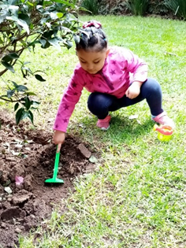

Composta que nutre la tierra
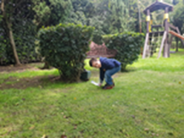

Levantando las heces de las mascotas
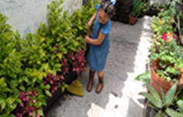

Barriendo la banqueta
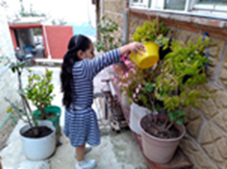
Regando las plantas

Observa en el siguiente video las acciones que niñas y niños como tú están realizando para cuidar el medio ambiente, pide al adulto que te acompañe, que detenga el video en el minuto 2:47

- “Once Niños recomienda los talleres ecológicos Mamá Tierra”
https://www.youtube.com/watch?v=vzSYjk21yho&feature=youtu.be

En el cuento “Jacinta y las bolsas de plástico” podrás conocer algunas acciones para lograr un cambio en el cuidado del medio ambiente y reducir el uso de las bolsas de plástico.

Jacinta y las Bolsas de Plástico
https://aprendeencasa.sep.gob.mx/multimedia/RSC/Documento/202010/202010-RSC-GEUXIXoYLR-Jacinta.pdf

¿Sabías que hay un día para conmemorar el día del medio ambiente? es el 5 de junio, en este último video también observarás algunas medidas con las que puedes ayudar.

- “Acuérdate del Día Mundial del Medio ambiente”
https://www.youtube.com/watch?v=W6S2AgPEkbY&feature=youtu.be

El Reto de Hoy:

Platica con mamá o a papá que otras acciones pueden llevar en acabo en casa para contribuir con el cuidado del medio ambiente.

¡Buen trabajo!

Gracias por tu esfuerzo.

Para saber más:
Lecturas
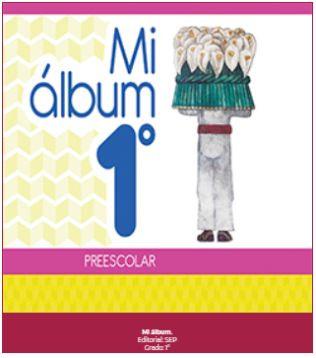
https://libros.conaliteg.gob.mx/20/K1MAA.htm

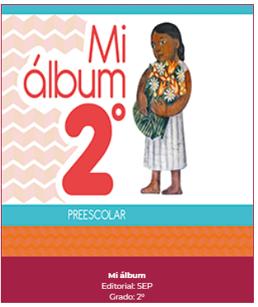
https://libros.conaliteg.gob.mx/20/K2MAA.htm
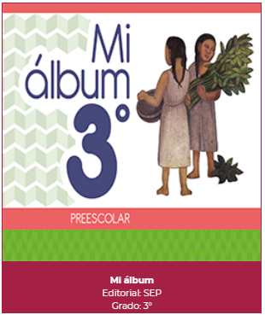
https://libros.conaliteg.gob.mx/20/K3MAA.htm

